«ЖАРОЧНАЯ ПОВЕРХНОСТЬ»
ПЖ/КБ
ПАСПОРТ
и
РУКОВОДСТВО ПО ЭКСПЛУАТАЦИИ

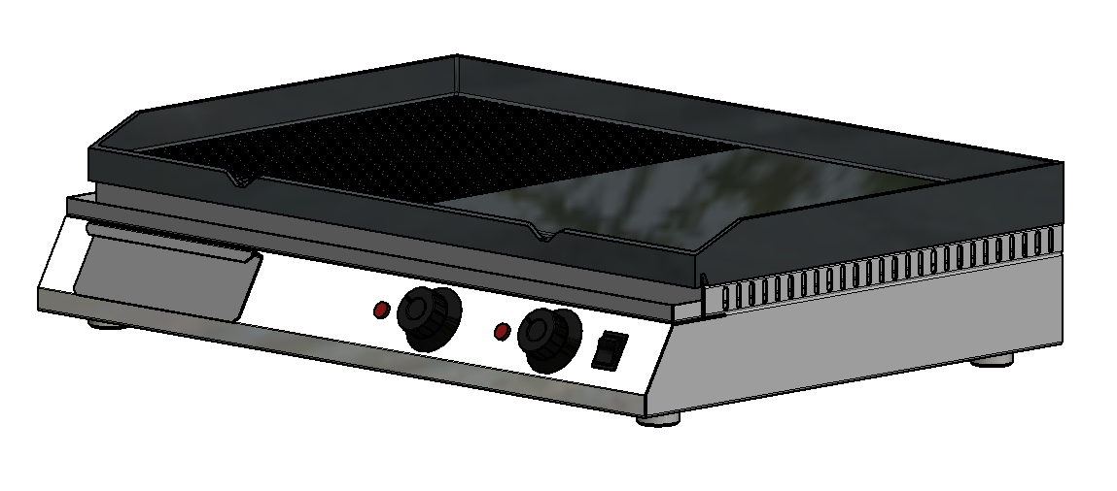

«ЖАРОЧНАЯ ПОВЕРХНОСТЬ ПЖ/КБ»

Данный паспорт является документом, совмещенным с руководством по эксплуатации жарочной поверхности. Данный паспорт в течение всего срока эксплуатации изделия должен находиться у лиц, ответственных за его сохранность.
Данное «Руководство по эксплуатации» распространяется на жарочную поверхность модели ПЖ/КБ.

Содержание РЭ:
1. Требования по технике безопасности и пожарной безопасности | 3
2. Общие указания | 3
3. Назначения изделия | 4
4. Технические характеристики изделия | 4
5. Комплектность | 5
6. Устройство и принцип работы | 5
7. Подготовка к работе | 6
8. Порядок работы | 6
9. Техническое обслуживание | 7
10. Возможные неисправности и способы их устранения | 7
11. Правила транспортировки и хранения | 8
12. Гарантии изготовителя | 8
13. Утилизация изделия | 9
14. Свидетельство о приемке | 10
16. Талон на гарантийное обслуживание | 12
Приложение 1 – Схема электрическая принципиальная | 14
Приложение 2 Акт ввода в эксплуатацию | 15

1. Требования по технике безопасности и пожарной безопасности

1.1. Изделие «Жарочная поверхность» выполнена с защитой от поражения электрическим током по классу 1 по ГОСТ 27570.0, степень защиты по ГОСТ 14254-IP33.
1.2. Общие требования безопасности к электрическим установкам в соответствии с ГОСТ 27570.0-87 «Безопасность бытовых и аналогичных электрических приборов» и ГОСТ 26582-85 «Машины и оборудование продовольственные».
1.3. К обслуживанию допускаются лица, прошедшие технический минимум по правилам эксплуатации и ухода за оборудованием (изучившие данный документ).
1.4. Корпус установки должен быть заземлен. Место заземления обозначено специальным значком.
1.5. Перед включением изделия убедитесь в целостности кабеля. Не допускается эксплуатация установки с поврежденным кабелем.
1.6. Изделие устанавливается на устойчивом, горизонтальном несгораемом основании, на расстоянии не менее 500мм от легковоспламеняющихся предметов.
1.7. При длительных перерывах в эксплуатации (на ночь) необходимо отключать изделие от сети электроснабжения.
1.8. Изделие относится к приборам, работающим под надзором.
1.9. Во избежание ожогов будьте осторожны, не допускайте проливания жира и других жидкостей на горячую поверхность.
1.10. Все работы по устранению неисправностей и ремонту изделия должны выполняться лицами, имеющими право на ремонт электроприборов и только после отключения изделия от сети.
1.11. Запрещается:
- Оставлять без надзора включенное изделие.
- Включать в сеть изделие при наличии видимых повреждений розетки, вилки, или соединительного шнура, а также, при отсутствии заземляющего провода.
- Держать вблизи включенного изделия легковоспламеняющиеся вещества и предметы.
- Во избежание пожара использовать изделие для обогрева помещения.
- Пользоваться неисправным оборудованием.
1.12. ВНИМАНИЕ! При появлении сквозных трещин на жарочной поверхности, изделие следует немедленно отключить от электросети.
1.13. ВНИМАНИЕ! В процессе работы жарочная поверхность имеет высокую температуру! Остерегайтесь ожога!

2. Общие указания

2.1. Приобретая наше изделие, внимательно ознакомьтесь с настоящим руководством по эксплуатации. Аккуратное и бережное обращение с изделием и соблюдение требований настоящей инструкции, позволят Вам успешно эксплуатировать его длительное время.
2.2. Изделие работает от электросети переменного тока частотой 50Гц, напряжением 380(220)В±10%, и предназначено для эксплуатации в отапливаемом помещении с диапазоном температур окружающего воздуха от +10ºС до +35ºС, относительной влажности воздуха 80% при условии гарантированного проветривания или наличия вытяжной вентиляции.
2.3. Изделие подключается к электросети специалистами, имеющими допуск для работы с электрооборудованием.
2.4. При покупке изделия требуйте проверку комплектности.
2.5. Оберегайте изделие от ударов и небрежного обращения.
2.6. При нарушении потребителем правил, изложенных в настоящем руководстве по эксплуатации, изделие гарантийному ремонту не подлежит.
2.7. Устанавливая оборудование, соблюдайте следующее: местные противопожарные инструкции, действующие инструкции по технике безопасности, действующие постановления местной власти, инструкции по подключению электрических систем.

3. Назначение изделия

3.1. Жарочная поверхность предназначена для тепловой обработки продуктов: жарение.
3.2. Все корпусные элементы изготовлены из пищевой нержавеющей стали.
3.3. Предприятие «Гриль-Мастер» постоянно совершенствует конструкцию изделий, поэтому внешний вид и технические характеристики изделия могут отличаться от указанных в данном руководстве без ухудшения потребительских свойств.

4. Технические характеристики изделия

4.1. Технические характеристики жарочной поверхности ПЖ/КБ представлены в таблице 1.

Таблица 1 – Технические характеристики жарочной поверхности ПЖ/КБ
Параметр | Значение
Номинальное напряжение | 380(220)В
Номинальная частота | 50Гц
Масса, не более | 36 кг
Габаритные размеры (ДхШхВ) | 700х520х165мм
Полная потребляемая мощность | 7,2кВт
Количество жарочных плит* | 1
Размер жарочной плиты | 700х425мм
Пределы регулирования температуры жарочной поверхности | 50-320ºС
Время непрерывной работы, не более | 8 часов
*На чугунной поверхности допускаются нижеследующие дефекты, НЕ влияющие на эксплуатационные свойства плиты:
- Незначительные раковины от литья, глубиной не более 0,5мм, в количестве не более 10-15шт.
- Следы механической обработки.
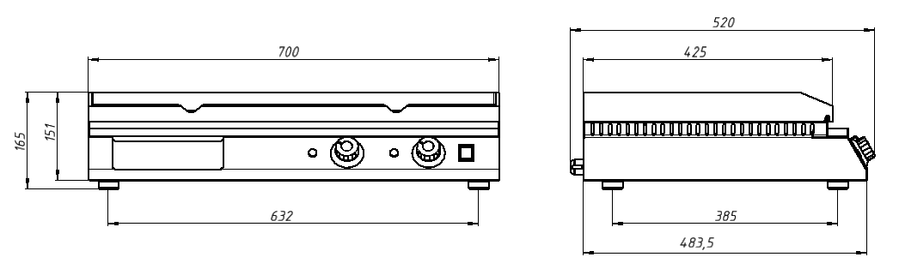
Рисунок 1 – Габаритные размеры жарочной поверхности ПЖ/КБ

5. Комплектность

5.1. Комплект поставки жарочной поверхности указан в таблице 2.

Таблица 2 – Комплект поставки для жарочной поверхности ПЖ/КБ
Наименование | Кол-во
1. Поверхность жарочная | 1
2. Скребок плоский | 1
3. Скребок рифленый | 1
4. Руководство по эксплуатации | 1
5. Сертификат соответствия | 1

6. Устройство и принцип работы

6.1. Основные части изделия указаны на рисунке 2 и перечислены в таблице 3.

Таблица 3 – Основные части жарочной поверхности ПЖ/КБ
№ | Наименование | № | Наименование
1 | Чугунная плита | 6 | Кнопка включения питания
2 | Ванночка | 7 | Лоток
3 | Корпус | 8 | Кабельный зажим
4 | Сигнальный индикатор | 9 | Шпилька заземления
5 | Ручка терморегулятора | 10 | Регулируемая ножка

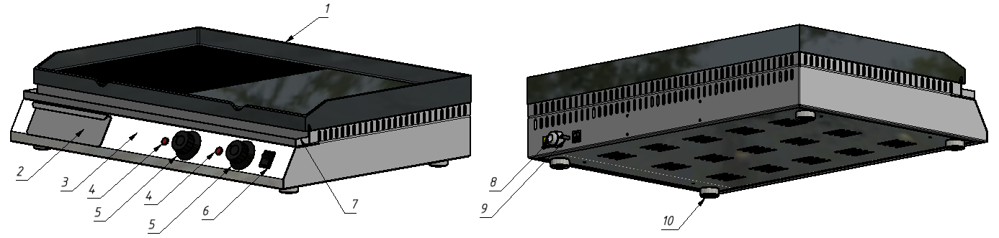
Рисунок 2 – Основные части жарочной поверхности ПЖ/КБ

6.2. Заземления корпуса установки осуществляется с помощью шпильки заземления (поз. 9).
6.3. Для нагрева жарочной поверхности необходимо включить кнопку включения питания (поз. 6) и установить ручку терморегулятора (поз. 5) на необходимую температуру. Сигнальный индикатор (поз. 4) свидетельствует о нагреве ТЭН.
6.4. Лоток (поз. 7) осуществляет сбор жира и лишней жидкости в ванночку (поз. 2). Для облегчения чистки, лоток и ванночка являются съемными.
6.5. При эксплуатации жарочных поверхностей нужно избегать попадания жидкости на сильно разогретую поверхность чугуна. Если жидкость проливается на разогретую поверхность, возникает тепловой удар: пролитая жидкость (вода) интенсивно испаряется, при этом быстро отводится большое количество теплоты, поверхность в этом месте, по сравнению с ее другими участками, сильно охлаждается и возникающие термоупругие деформации могут привести к разрыву металла и образованию в теле жарочной поверхности трещин.

7. Подготовка к работе

7.1. Подготовку изделия к работе, после транспортирования при отрицательных температурах, следует проводить в условиях эксплуатации, предварительно выдержав изделие не распакованным в течение 12-24 часов в этих условиях.

7.2. После распаковывания изделия удалить защитную пленку, произвести санитарную обработку рабочей поверхности изделия с помощью стандартных средств очистки. Запрещается использовать абразивные вещества.
Изделие установить на устойчивом, горизонтальном основании на расстоянии не менее 500мм от легко воспламеняющихся предметов. Оборудование должно устанавливаться в хорошо проветриваемом помещении.
7.3 Внимание! Рабочие поверхности в целях защиты от коррозии обработаны Парафином пищевым П-2 СТО 05747181-013-2011.
Для удаления парафина необходимо:
- Нагреть рабочую поверхность до 50°С…60°С и аккуратно удалить парафин бумажными салфетками.
- Промыть рабочую поверхность горячей водой со средством для мытья посуды.
- Промыть чистой водой и протереть насухо

7.4. Оборудование следует установить с соблюдением ГОСТ 12.2.124-90 «Оборудование продовольственное. Общие требования безопасности».
Присоединить заземление корпуса плиты к заземляющему контуру помещения согласно ГОСТ 27570.0-87 с помощью шпильки заземления (поз. 9, рис. 2).

8. Порядок работы

8.1. Включить кнопку включения питания (поз. 6, рис. 2). Для осуществления нагрева жарочной поверхности повернуть ручку терморегулятора (поз. 5, рис. 2) и выставить требуемую температуру. О нагреве ТЭНа свидетельствует сигнальный индикатор (поз. 4, рис. 2). После достижения выставленной температуры сигнальный индикатор погаснет.
8.2. Приготовление пищи рекомендуется начинать после разогрева жарочной поверхности, что обеспечит равномерные температуры по ее поверхности.
8.3. Для выключения изделия необходимо выставить ручку терморегулятора на ноль и отключить кнопку включения питания. Выключить электрическую вилку из электрической сети.

9. Техническое обслуживание

9.1. Все работы по обслуживанию производить при отключенном изделии от электрической сети и заземления.

9.2. Работы по обслуживанию выполняются только квалифицированными специалистами.

9.3. Ежедневно, в конце работы необходимо произвести тщательную очистку жарочной поверхности от остатков пищи, конденсата, жира и др.
9.4. Техническое обслуживание и ремонт печи осуществляется по следующему циклу:
- техническое обслуживание при пуске в эксплуатацию;
- периодическое техническое обслуживание – через каждые 6 месяцев эксплуатации.
- ежедневно, в конце работы необходимо произвести тщательную очистку чугунных плит от остатков пищи, конденсата, жира и др. Используйте для этого стандартные средства очистки.
9.5. После очистки изделия, протрите все очищенные поверхности сухой тканью.
9.6. Обращайте внимание не только на чистоту изделия, но и на состояние пола вокруг него, т.к. наличие жидкости или жира на полу – это путь к травматизму.
9.7. Техническое обслуживание жарочной поверхности производится сервисной службой по договору с покупателем.
9.8. Аккуратное и бережное обращение с изделием и соблюдение требований настоящей инструкции, позволяет Вам успешно эксплуатировать ее длительное время.

10. Возможные неисправности и способы их устранения

Наименование неисправности | Вероятная причина | Методы устранения
Нет нагрева | 1. Перегорел ТЭН  2. Не включено питание | 1. Заменить ТЭН  2. Включить кнопку включения сети
Не горит сигнальная лампа | 1. Перегорела сигнальная лампа  2. Перегорел ТЭН | 1. Заменить сигнальную лампу  2. Заменить ТЭН

11. Правила транспортировки и хранения

11.1. До установки изделия у потребителя, оно хранится в заводской упаковке в отапливаемых и вентилируемых помещениях при температуре от +1°С до +40°С при относительной влажности воздуха не более 80%, при отсутствии в воздухе кислотных и других паров.
11.2. Складирование изделий в упаковке должно производиться не более чем в 1 ярус.
11.3. Упакованные изделия должны храниться по 3 или 5 группе условий хранения по ГОСТ15150-69.
11.4. Транспортирование изделия должно производиться в заводской упаковке в вертикальном положении высотой не более чем в 1 ярус, с предохранением от осадков и механических повреждений.

12. Гарантии изготовителя

12.1. Изготовитель гарантирует соответствие качества изделия требованиям действующей технической документации при соблюдении условий и правил хранения, транспортирования и эксплуатации, установленных в эксплуатационной документации.
12.2. На товар устанавливается гарантийный срок эксплуатации продолжительностью 12 (двенадцать) месяцев за исключением подового камня, чугунных комплектующих и горелки газовой, на которые устанавливается гарантийный срок 3 (три) календарных месяца. Гарантийный срок хранения изделия 6 (шесть) месяцев.
12.3. Гарантийный срок эксплуатации исчисляется с момента передачи товара Покупателю.
12.4. Гарантийный срок не продлевается на время, в течение которого товар не мог использоваться из-за обнаруженных в нем недостатков.
12.5. Гарантия не распространяется на следующие комплектующие товара: стекло закаленное, лампы накаливания, плавкие вставки, шампуры, противни, гастроёмкости, уплотнительную резину.
12.6. Продавец производит гарантийный ремонт изделия в течение 20 (двадцати) рабочих дней с момента получения рекламации.
12.7. Гарантия не охватывает стоимости работ и запасных частей в следующих случаях:
– не предусмотренного настоящим руководством применения;
– выхода из строя частей, подверженных нормальному износу;
– механического повреждения изделия
– подключения в электросеть с параметрами, не соответствующими указанными в паспорте, а также отсутствия заземления изделия;
– повреждения изделия пожаром, наводнением или другим стихийным бедствием;
– транспортировки изделия в неправильном положении с нарушением правил перевозки.
12.8. Претензии по качеству изделия предъявляются продавцу товара в течение гарантийного срока.
12.9. Для определения причин поломки покупатель создает комиссию и составляет акт, в котором должны быть указаны:
– заводской номер изделия;
– дата получения изделия с предприятия-изготовителя и номер документа, по которому он был получен;
– дата ввода в эксплуатацию;
– описание внешнего проявления поломки
– какие узлы и детали сломались, износились, и т. д.
12.10. К рекламации следует приложить:
– заполненный гарантийный талон;
– акт о поломке.
12.11. Если в течение гарантийного срока изделие вышло из строя по вине покупателя, то претензии не принимаются.
12.12. Рекламация на детали и узлы, подвергшиеся ремонту не, предприятием-изготовителем и его официальными дилерами не рассматриваются и не удовлетворяются.

13. Утилизация изделия

13.1. Материалы, применяемые для упаковки изделия, могут быть использованы повторно или сданы на пункты по сбору вторичного сырья.
13.2. Изделие, подлежащее утилизации, необходимо привести в непригодность, обрезав шнур питания, и утилизировать в соответствии с действующим законодательством.
1. ОСНОВНЫЕ СВЕДЕНИЯ ОБ ИЗДЕЛИИ
Жарочная поверхность «ПЖ/КБ»
№______________
заводской номер изделия

Дата выпуска___________________

2. СВИДЕТЕЛЬСТВО О ПРИЕМКЕ
Изделие изготовлено и принято в соответствии с действующей технической документацией и признано годным к эксплуатации
Мастер ОТК
М.П.___________________________________________
ЖАРОЧНАЯ ПОВЕРХНОСТЬ

«ПЖ/КБ»

ПАСПОРТ

_____________
код продукции

Регистрационный талон
Организация____________________________________________________________________________
Адрес_________________________________________________________________________________
Руководитель___________________________________________________________________________
Контактный тел./факс____________________________________________________________________
Где было приобретено оборудование_______________________________________________________
КОРЕШОК ТАЛОНА
На гарантийный ремонт жарочной поверхности
Модели «ПЖ/КБ»
Талон изъят «___»____________________20_____г.
Механик____________________________________________
(фамилия) (подпись)

Россия. г. Смоленск, ул. Шевченко 79

ТАЛОН
на гарантийный ремонт жарочной поверхности
Заводской номер _________и модель ПЖ/КБ

Дата выпуска «___»___________________20___г.

Продан_________________________________________________________________
______________________________________________________________________________
(наименование торгующей организации)

Дата продажи «______»____________________________20_____г.
Владелец и его адрес_________________________________________________________
______________________________________________________________________________

Подпись_________________________________

Выполнены работы по устранению неисправностей
__________________________________________________________________________________________________________________________________________________________________________________________________________________________________________

«_____»________________20____г. Механик__________________
(подпись)
Владелец_________________(подпись)

Приложение 1 – Схема электрическая принципиальная ПЖ/КБ

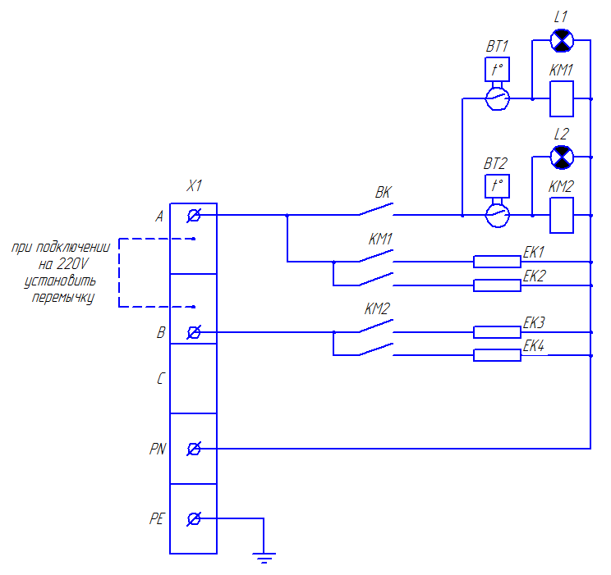
ВК | Выключатель переключающий черный | 1
КМ1, КМ2 | Контактор малогабаритный 18А | 2
ВТ1, ВТ2 | Терморегулятор Eika 50-320 | 2
L1, L2 | Сигнальный индикатор | 2
ЕК1, ЕК2 | ТЭН-1,8 кВт | 4
Х1 | Клеммник 2506 | 1

Приложение 2
АКТ
ввода в эксплуатацию
Изделие
«ЖАРОЧНАЯ ПОВЕРХНОСТЬ ПЖ/КБ»
Заводской номер __________________
Дата выпуска «___»__________ 20___ г.
Место установки_____________________________________________________________________ ____________________________________________________________________________________
(наименование предприятия, почтовый адрес, телефон)
Дата ввода в эксплуатацию «___»__________ 20___ г.
Кем проводился ввод в эксплуатацию изделия __________________________________________________________________________________________________________________________________________________________
(наименование организации, телефон)

Специалист, производивший ввод в эксплуатацию Представитель владельца изделия

________________________ ________________________
(подпись) (подпись)

________________________ ________________________ (инициалы, фамилия) (инициалы, фамилия)

«___»____________ 20___ г. «___»____________ 20___ г.

